# 第七章习题答案

1. 创建画布使用的HTML5标签名称是？为何要给画布定义ID？

答：在HTML5中创建画布需要使用<canvas>元素。其中<canvas>标签的id属性为必填内容，使用JavaScript进行绘图时可根据id找到需要绘图的画布。

1. 试绘制HTML5画布坐标系，并标记其中的原点(0,0)位置。

答：画布坐标系中原点的位置在画布矩形框的左上角，即(0,0)坐标的位置。

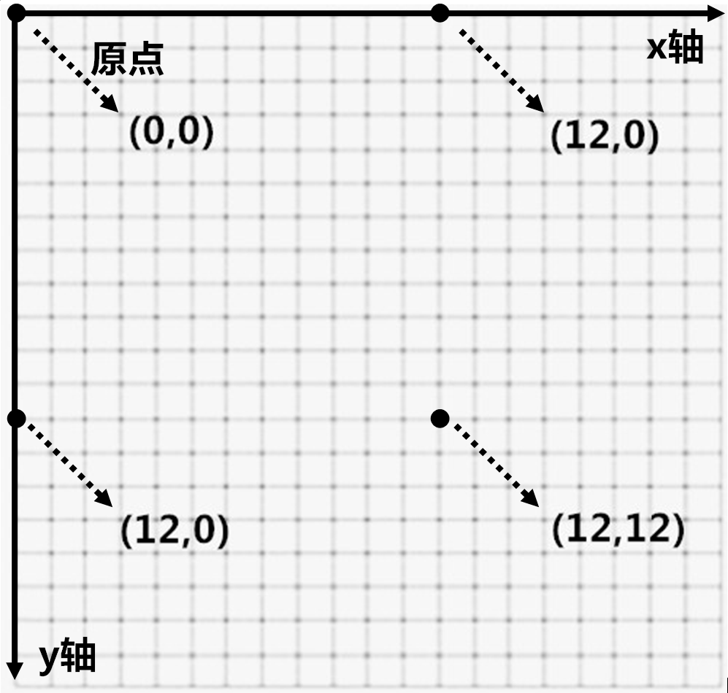

图7-1 HTML5画布坐标系示意图

1. 在画布上绘制空心矩形与实心矩形分别使用的是哪种方法？

答：在HTML5中可以使用strokeRect()方法绘制带边框的空心矩形；在HTML5中使用fillRect()方法绘制填充颜色的实心矩形。

1. 文字的绘制有哪两种方法？有什么区别？

答：HTML5画布API提供了两种绘制文本的方法，fillText()方法用于绘制实心文本内容，strokeText()方法用于为文本内容描边。

1. 在画布中颜色渐变有哪两种模式？

答：在HTML5中，颜色渐变效果分为线性渐变与径向渐变两种。

1. 在画布中设置颜色透明度有哪两种方法，它们有什么不同？

答：方法一：ctx.globalAplpha=透明度值; 画布中所有的图形都被context对象中globalAlpha的属性值影响透明度。

方法二：rgba(red, green, blue, 透明度值); 可以用该方法为图形单独设置透明度。

1. 在HTML5画布API中save()和restore()方法的作用是什么？

答：在HTML5画布中，save()和restore()方法是绘制复杂图形的快捷方式，用于记录或恢复画布的绘画状态。

1. 在HTML5画布中如何将形状的长和宽均缩放至原先的二分之一大小？

答：ctx. scale(0.5, 0.5);